Numerische Integration
Unter numerischer Integration versteht man die angenäherte Berechnung eines bestimmten Integrals (verallgemeinertes [Größen-] Produkt). Sie wird angewandt, wenn eine exakte (analytische) Lösung nur schwer oder gar nicht ermittelt werden kann. Soll die angenäherte Lösung brauchbare Ergebnisse liefern, so ist hoher Rechenaufwand erforderlich. Mit Hilfe von Computern ist das kein Problem. Im Folgenden wird von "Flächen" gesprochen - als geometrische Deutung verallgemeinerter (Größen-)Produkte.

Wie funktioniert numerische Integration? Betrachtet wird eine definierte Fläche zwischen einer Funktion f und der 1. Achse, und zwar für ein Intervall [a ; b] ∈ R .

Idee 1: Da die Flächen bei stückweise konstanten oder stückweise linearen Funktionen elementar berechnet werden können (Rechtecke bzw. Trapeze), werden die betrachteten Funktionen mit sog. Treppenfunktionen oder sog. Linienzügen (oder mit Kombinationen aus beiden) approximiert (angenähert).
Die anschaulich naheliegende Möglichkeit zur Berechnung einer Fläche zwischen einer Funktion f und der 1.Achse ist die Approximation als Linienzug. Die angenäherte Fläche ergibt sich dann aus der Summe der Trapeze (Im Sonderfall Rechteck, Dreieck)
A_{ges} = A₁ + A₂ + A₃ + ... .
Idee 2: Das Intervall [a ; b] wird in n gleiche Teile mit der jeweiligen Länge (b-a)/n zerlegt.
Idee 3: Jede Teilfläche A_{i} läßt sich als Trapez berechnen:

Trapezregel:

Idee 4: Setzt man statt des Quotienten den Mittelwert der rechten und linken Funktionswerte ein: f_{AV}(x):= bekommt man Rechtecke f_{AV}(x_{i}) ⋅ Δx . Hierbei kommt die Grundidee der Produktbildung besser zum Ausdruck. Die Summe S_{n} der Flächen ergibt sich wie folgt:
$S_{n} = \begin{matrix}n \\ å \\ i=1\end{matrix} A_{i} = f_{AV}(x_{1}) · Δx + f_{AV}(x_{2}) · Δx +...+ f_{AV}(x_{n}) · Δx$

Idee 5: Idealisiert denkt man sich den Summationsprozess für beliebig kleine Faktoren Δx bei beliebig großer Summandenzahl durchgeführt. "Numerisch" beliebig klein bzw. groß bedeutet bestmögliche Lösung im Rahmen der Rechengenauigkeit und Rechenleistung des Computers.
"Analytisch" beliebig klein bzw. groß bedeutet den Übergang zur exakten Lösung: Als Symbol wird das stilisierte S, ∫, verwendet. Statt Δx schreibt man dx.$\begin{matrix}lim \\ n®¥\end{matrix} S_{n} = \begin{matrix}b \\ ò \\ a\end{matrix} f(x)·dx$
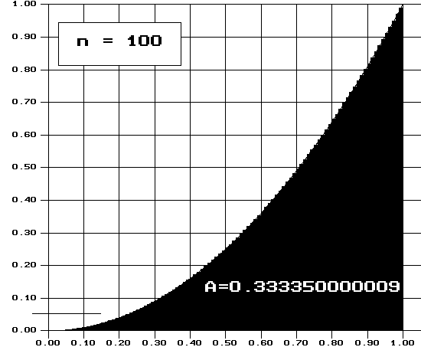
Beispiel: Numerische Berechnung der Summe mit f(x) = x² im Intervall [0 ; 1]

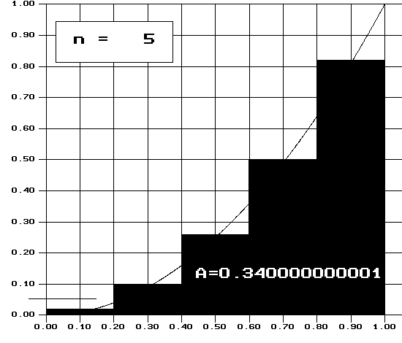

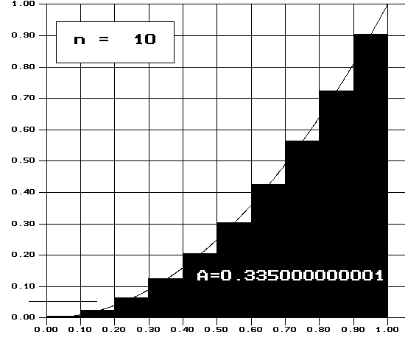

Das exakte Ergebnis lautet:$A = \begin{matrix}1 \\ ò \\ 0\end{matrix} x^{2}dx = \frac{1}{3}$

eingeführt durch Leibniz, Gottfried Wilhelm (1646-1716) - neben Newton Mitbegründer der Differential- und Integralrechnung.

